Семинар-практикум для родителей

«Мнемотехника в разучивании стихотворений»

Подготовила: воспитатель Селюк И.С.
2022 год

Цель. Ознакомление родителей с системой методов и приемов, обеспечивающих эффективное запоминание, сохранение и воспроизведение информации - методом мнемотехники.
Не все дети любят учить стихи, у кого-то заучивание стихотворений вызывает большие трудности, быстрое утомление и отрицательные эмоции. Мнемотехника – это система методов и приемов, обеспечивающих эффективное запоминание, сохранение и воспроизведение информации. Основной «секрет» мнемотехники очень прост и хорошо известен. Когда человек в своём воображении соединяет несколько зрительных образов, мозг фиксирует эту взаимосвязь. И в дальнейшем при припоминании по одному из образов этой ассоциации мозг воспроизводит все ранее соединённые образы.
Мнемотаблицы помогают при разучивании стихов. Суть заключается в том, что на каждое слово или маленькое словосочетание придумывается картинка (изображение); таким образом, все стихотворение зарисовывается схематически. После этого ребенок по памяти, используя графическое изображение, воспроизводит стихотворение целиком. На начальном этапе взрослый предлагает готовую план - схему, а по мере обучения ребенок также активно включается в процесс создания своей схемы.
Этапы работы над стихотворением:
1. Мама или папа выразительно читает стихотворение.
2. Сообщает, что это стихотворение ребенок будет учить наизусть. Затем еще раз читает стихотворение с опорой на мнемотаблицу.
3. Задает вопросы по содержанию стихотворения, помогая ребенку уяснить основную мысль.
4. Выясняет, какие слова непонятны ребенку, объясняет их значение в доступной для ребенка форме.
5. Читает отдельно каждую строчку стихотворения. Ребенок повторяет ее с опорой на мнемотаблицу.
6. Ребенок рассказывает стихотворение с опорой на мнемотаблицу.
7. Читает отдельно каждую строчку стихотворения. Ребенок повторяет ее с опорой на мнемотаблицу.
8. Ребенок рассказывает стихотворение с опорой на мнемотаблицу.
Пример мнемотаблицы:
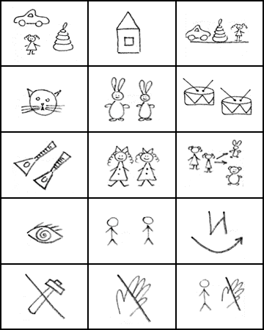
Много игрушек в нашем саду. Куклы нарядные в платьях сидят,
Наши игрушки стоят на виду. Куклы на зайцев и мишек глядят.
Кот в сапогах, длинноухие зайцы, Мы наши игрушки не бьём,
И барабаны, и балалайки. Не ломаем, у друзей не отнимаем
Овладение приемами работы с мнемотаблицами значительно сокращает время обучения и одновременно решает задачи, направленные на развитие основных психических процессов — памяти, внимания, образного мышления; развитие мелкой моторики рук при частичном или полном графическом воспроизведении текста. Мнемотехника помогает развивать: ассоциативное мышление, зрительную и слуховую память, зрительное и слуховое внимание, воображение. Приемы мнемотехники приводят к обогащению словарного запаса и формированию связной речи. Использование опорных рисунков для обучения заучиванию стихотворений увлекает детей, превращает в игру!
ЖЕЛАЮ ВАМ УДАЧИ В РАЗУЧИВАНИИ СТИХОТВОРЕНИЙ СО СВОИМ РЕБЁНКОМ!

